Отчет МБОУ «Тягунская СОШ» Заринского района о проведении краевой патриотической акции «Сохраним память о Великой Победе!»

В настоящее время в МБОУ «Тягунская СОШ» проводятся насыщенно и разнообразно мероприятия военно-патриотического воспитания. Они включают: оказание помощи ветеранам, благоустройство памятников, участие в краевой акции «Сохраним память о Великой Победе!», Вахту памяти и другие.
Создано 3 отряда, в которых количество участников составляет 50 человек. В рамках краевой акции «Сохраним память о Великой Победе!» была проведена работа по благоустройству памятника.
В ходе акции «Забота» была организована работа по оказанию помощи ветерану Великой Отечественной войны и 6 труженикам тыла. Ребята поздравили их с праздником Великой Победы и оказали посильную помощь, сделали аудиозапись с воспоминаниями ветерана Великой Отечественной войны Злобина Михаила Андреевича.
С 2 по 8 мая во всех классах МБОУ «Тягунская СОШ» прошли Уроки мужества, посвященные «Победе во имя мира на Земле. Герои ДОСААФ России в борьбе за наше Отечество». В ходе Уроков обучающиеся узнали об истории создания и о роли ДОСААФ в годы Великой Отечественной войны 1941-1945 гг.
8 мая в школе прошел традиционный Фестиваль военно-патриотической песни «Девятый день Большого мая», в котором обучающиеся представили инсценированные музыкальные композиции, песни военных лет. По традиции Фестиваль завершился исполнением всеми присутствующими песни «День Победы».
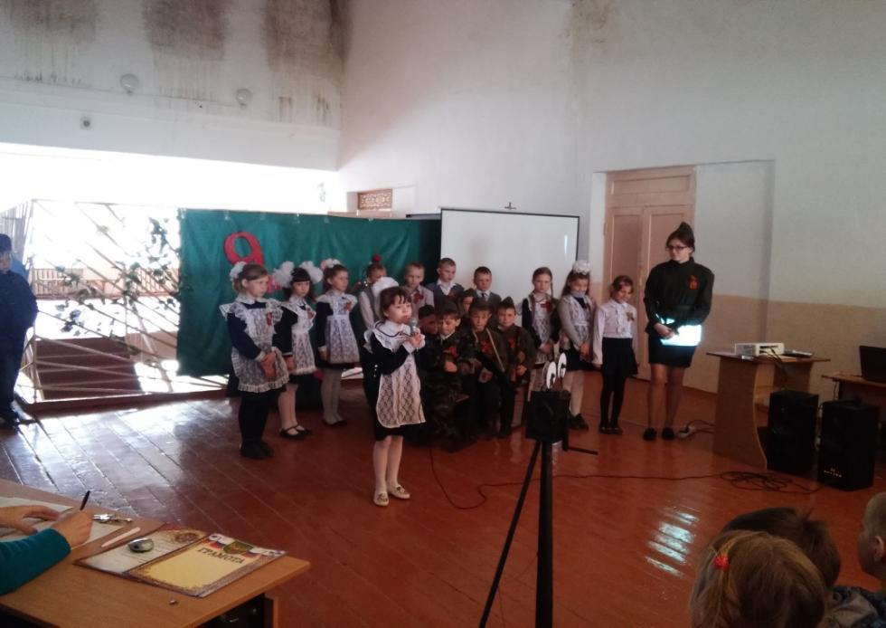

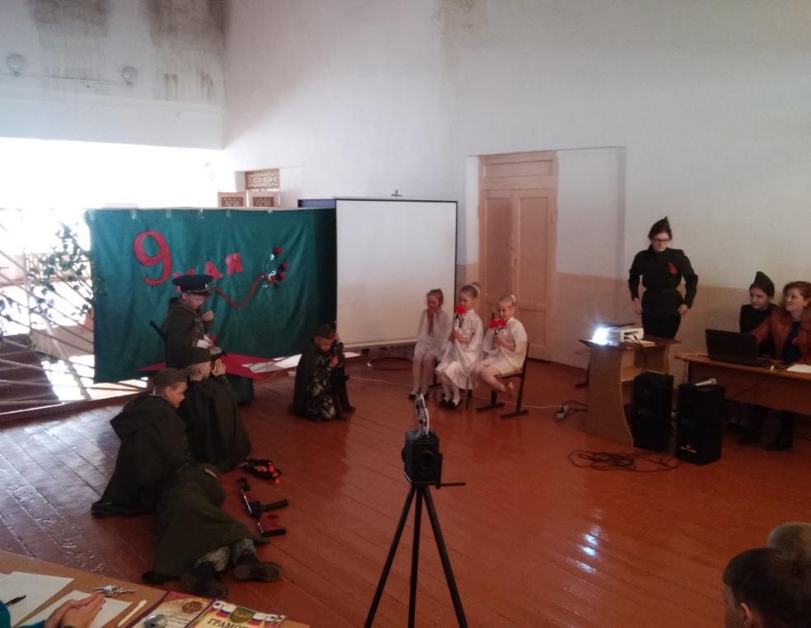

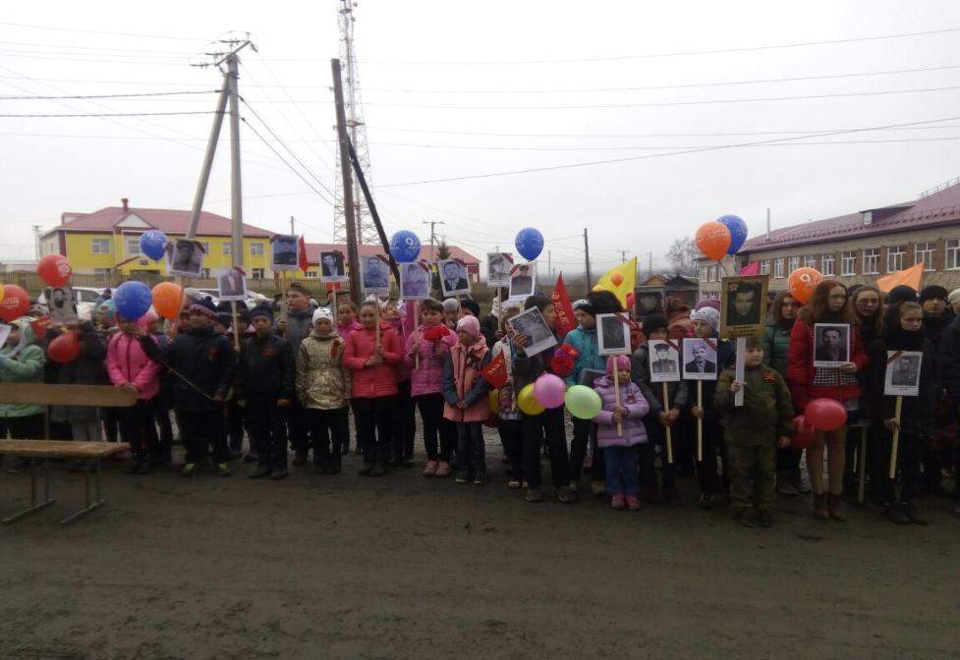
В День Великой Победы 9 мая праздничная школьная колонна приняла участие в торжественном поселковом митинге, во Всероссийской акции «Бессмертный полк».
В рамках акции «Сохраним память о Великой Победе!» обучающимися школы изготовлена и возложена Гирлянда памяти к памятнику Неизвестного Солдата. Также обучающиеся приняли участие в акции «Голубь мира», запустив в небо бумажных голубей, привязанных к воздушным шарам.
